**BỘ GIÁO DỤC VÀ ĐÀO TẠO**

**TRƯỜNG ĐẠI HỌC NÔNG LÂM TP. HỒ CHÍ MINH**

**KHOA CÔNG NGHỆ THÔNG TIN**



**BÁO CÁO ĐỒ ÁN MÔN HỌC**

**CHUYÊN ĐỀ WEB**

**ĐỀ TÀI:**

**“ỨNG DỤNG ĐẶT VÉ XEM PHIM TRỰC TUYẾN”**

|  |  |
| --- | --- |
| **GIẢNG VIÊN HƯỚNG DẪN:** | Lê Phi Hùng |
| **SINH VIÊN THỰC HIỆN:** | 19130002 – Huỳnh Hữu Ân |
|  | 19130003 – Huỳnh Văn Hữu Ân |
| **LỚP:** | DH19DT |
| **KHOÁ:** | 45 |

*TP.HCM, 27 tháng 5 năm 2023*

**Mục lục**

**1.** **Mô tả đồ án & công nghệ sử dụng** 1

**2.** **Bảng tiến độ** 1

**3. Diagram** 4

3.1. Class Diagram 4

3.2. ER Diagram 5

**4. Hướng dẫn sử dụng** 5

4.1. Giao diện người dùng 5

*4.1.1. Trang chủ 5*

*4.1.2. Danh mục 6*

*4.1.3. Tìm kiếm 6*

*4.1.4. Chi tiết sản phẩm 7*

*4.1.5. Thêm sản phẩm vào giỏ hàng 7*

*4.1.6. Giỏ hàng 8*

*4.1.7. Đăng nhập 10*

*4.1.8. Đăng ký 10*

*4.1.8. Quên mật khẩu 11*

*4.1.9. Đặt hàng 12*

*4.1.10. Profile 12*

*4.1.11. Thay đổi mật khẩu 13*

*4.1.12. Địa chỉ giao hàng 13*

*4.1.13. Lịch sử mua hàng 14*

4.2. Giao diện quản lý 15

4.2.0. Đăng nhập 15

4.2.1. Thống kê 15

4.2.2. Khách hàng 18

4.2.3. Đơn hàng 19

4.2.4. Danh mục 21

4.2.5. Sản phẩm 22

4.2.6. Chi tiết sản phẩm 24

4.2.7. Màu sắc 25

4.2.8. Kích cỡ 27

4.2.9. Thư viện ảnh 28

4.2.10. Loại ảnh 29

4.2.11. Mã giảm giá 30

4.2.12. Đăng xuất 32

**5. Tài liệu tham khảo** 32

# **Mô tả đồ án & công nghệ sử dụng**

Xây dựng 1 ứng dụng đặt vé xem phim trực tuyến.

Công nghệ sử dụng:

* **Front-End**: *Flutter*
* **Back-End**: *Spring Boot*
* **Quản lý ảnh**: *Firebase Storage*
* **Database:** *MySQL*
* **Quản lý source code:** *GitHub*

# **Bảng tiến độ**

|  |  |  |  |  |
| --- | --- | --- | --- | --- |
| STT | Người thực hiện | Thành phần | Công việc đã làm | Mô tả |
| 1 | 19130003 | Giao diện quản lý | Default layout | Xây dựng bố cục |
| Login | Xây dựng trang đăng nhập |
| Dashboard | Xây dựng trang quản lý tổng quát |
| Branch | Xây dựng trang và chức năng quản lý chi nhánh |
| 2 | Giao diện người dùng | Layout | Xây dựng bố cục |
| Header, Footer | Xây dựng những thành phần chung của giao diện |
| Login | Xây dựng trang và chức năng đăng nhập, đăng nhập bằng facebook, quên mật khẩu |
| Register | Xây dựng trang và chức năng đăng ký, đăng nhập bằng facebook |
| Profile | Xây dựng trang thông tin cá nhân và chức năng cập nhật thông tin, ảnh đại diện, đổi mật khẩu và cài lại mật khẩu |
| 3 | API | Authentication | Xây dựng api đăng nhập bằng facebook, quên mật khẩu, cài lại mật khẩu |
| User | Xây dựng api cập nhật ảnh đại diện |
| Branch | Xây dựng api quản lý chi nhánh rạp phim |
| Room | Xây dựng chức năng quản lý phòng phim |
| Showtime | Xây dựng chức năng quản lý suất chiếu |
| Invoice | Xây dựng chức năng quản lý hoá đơn |
| Checkout | Xây dựng chức năng thanh toán khi đặt vé xem phim (momo) |
| 4 | Khác | Firebase Hosting | Sử dụng Firebase Hosting để hosting ứng dụng |
| Momo Integration | Tích hợp thanh toán qua ví điện tử Momo |
| 5 | 19130002 | Giao diện quản lý | Genre | Xây dựng trang và chức năng quản lý thể loại |
| Movie | Xây dựng trang và chức năng quản lý phim |
| Combo/Product | Xây dựng trang và chức năng quản lý đồ ăn, thức uống |
| User | Xây dựng trang và chức năng quản lý người dùng |
| 6 | Giao diện người dùng | Home | Xây dựng giao diện trang chủ, đổ dữ liệu hình ảnh cho carousel từ Firebase Storage |
| Movie | Validate form và các chức năng năng đăng nhập, đăng ký, quên mật khẩu. |
| Booking | Xây dựng trang và chức năng đặt vé xem phim |
| Checkout | Xây dựng trang và chức năng thanh toán |
| 7 | API | Structure | Tạo cấu trúc thư mục đồ án. |
| Configuration | Cấu hình, cài đặt chung server |
| Security | Bảo mật dữ liệu và hệ thống |
| Authorization | Phân quyền xử lý chức năng người dùng |
| Authentication | Xây dựng chức năng đăng ký, đăng nhập, quên mật khẩu, cài lại mật khẩu |
| User | Xây dựng chức năng quản lý người dùng, lấy/cập nhật thông tin cá nhân, đổi mật khẩu |
| Movie | Xây dựng chức năng quản lý phim |
| Combo/Product | Xây dựng chức năng quản lý đồ ăn, thức uống khi đặt vé xem phim |
| Genre | Xây dựng chức năng quản lý thể loại |
| 8 | Khác | Firebase Storage | Sử dụng Firebase Storage để lưu trữ dữ liệu hình ảnh |
| 9 | Cả hai | Dữ liệu | Database | Tìm kiếm và lưu trữ các dữ liệu mẫu liên quan |
| Chức năng | Thymeleaf, Java Mail Sender | Sử dụng Thymeleaf để xây dựng giao diện gửi mail thông qua Java Mail Sender |

# **3. Diagram**

## 3.1. Class Diagram

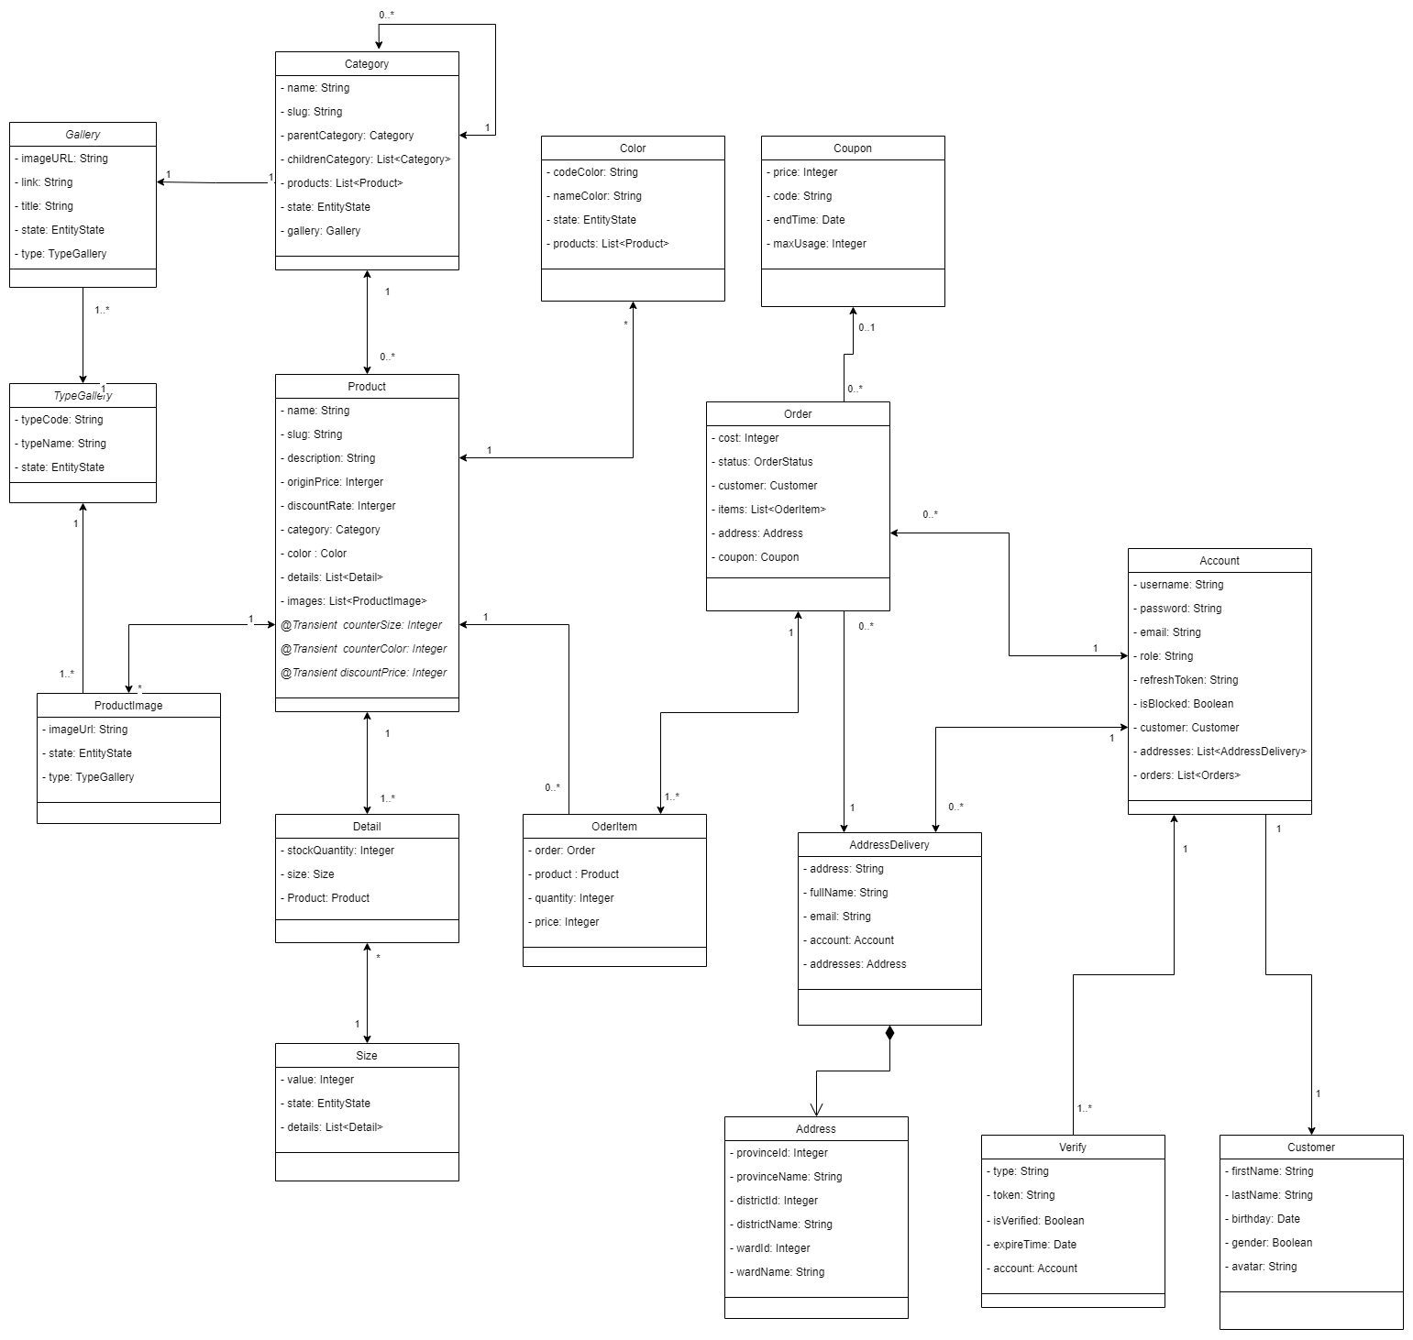

## 3.2. ER Diagram

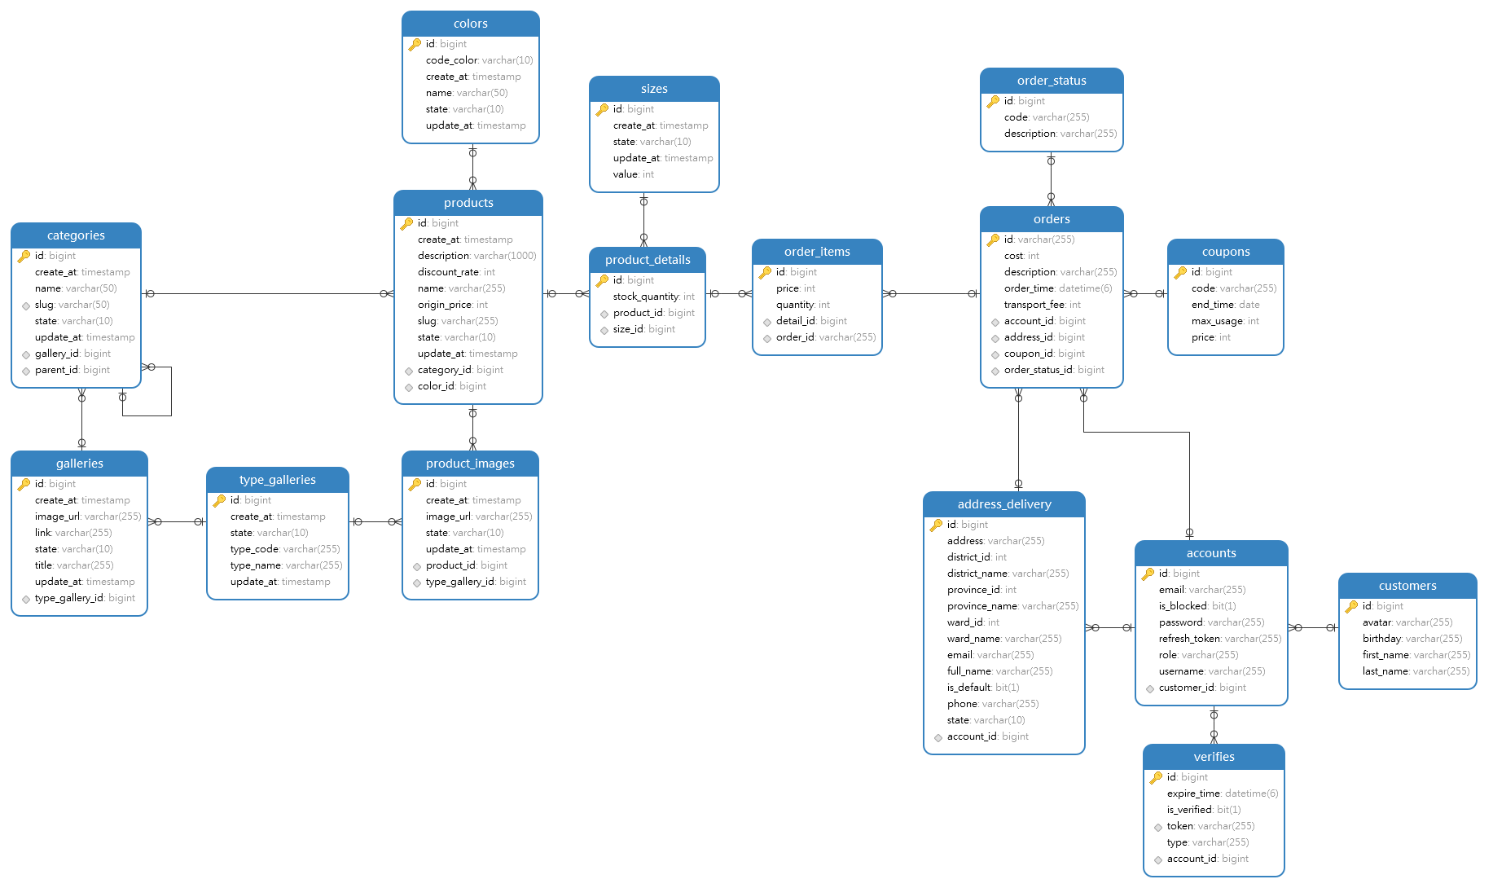

# **4. Hướng dẫn sử dụng**

## 4.1. Giao diện người dùng

### 4.1.1. Trang chủ

* Tại đây người dùng có thể xem sản phẩm theo danh mục hoặc tìm kiếm sản phẩm theo tên

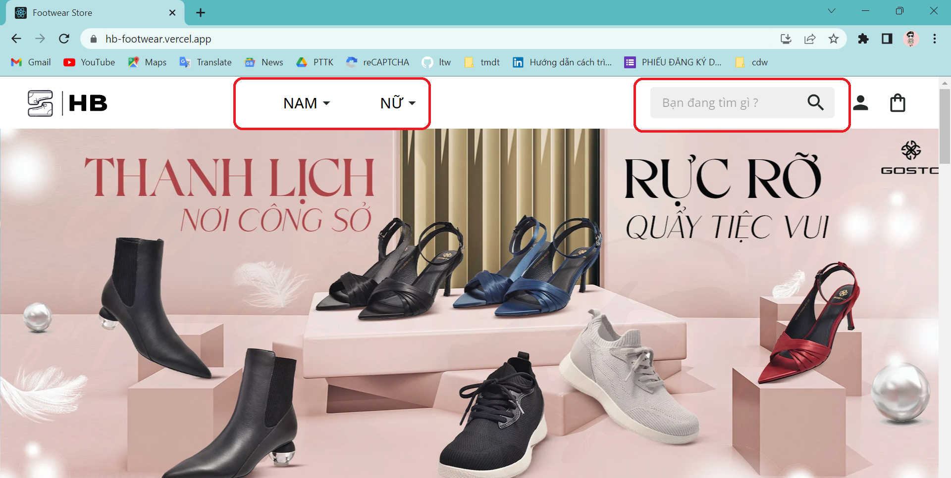

 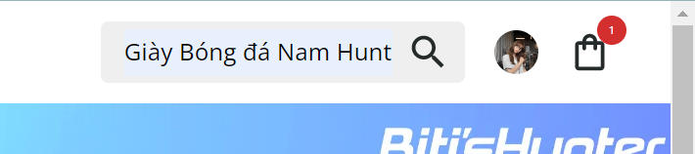

### 4.1.2. Danh mục

* Sau khi chọn danh mục, sẽ load dữ liệu sản phẩm tương ứng với danh mục đã chọn.

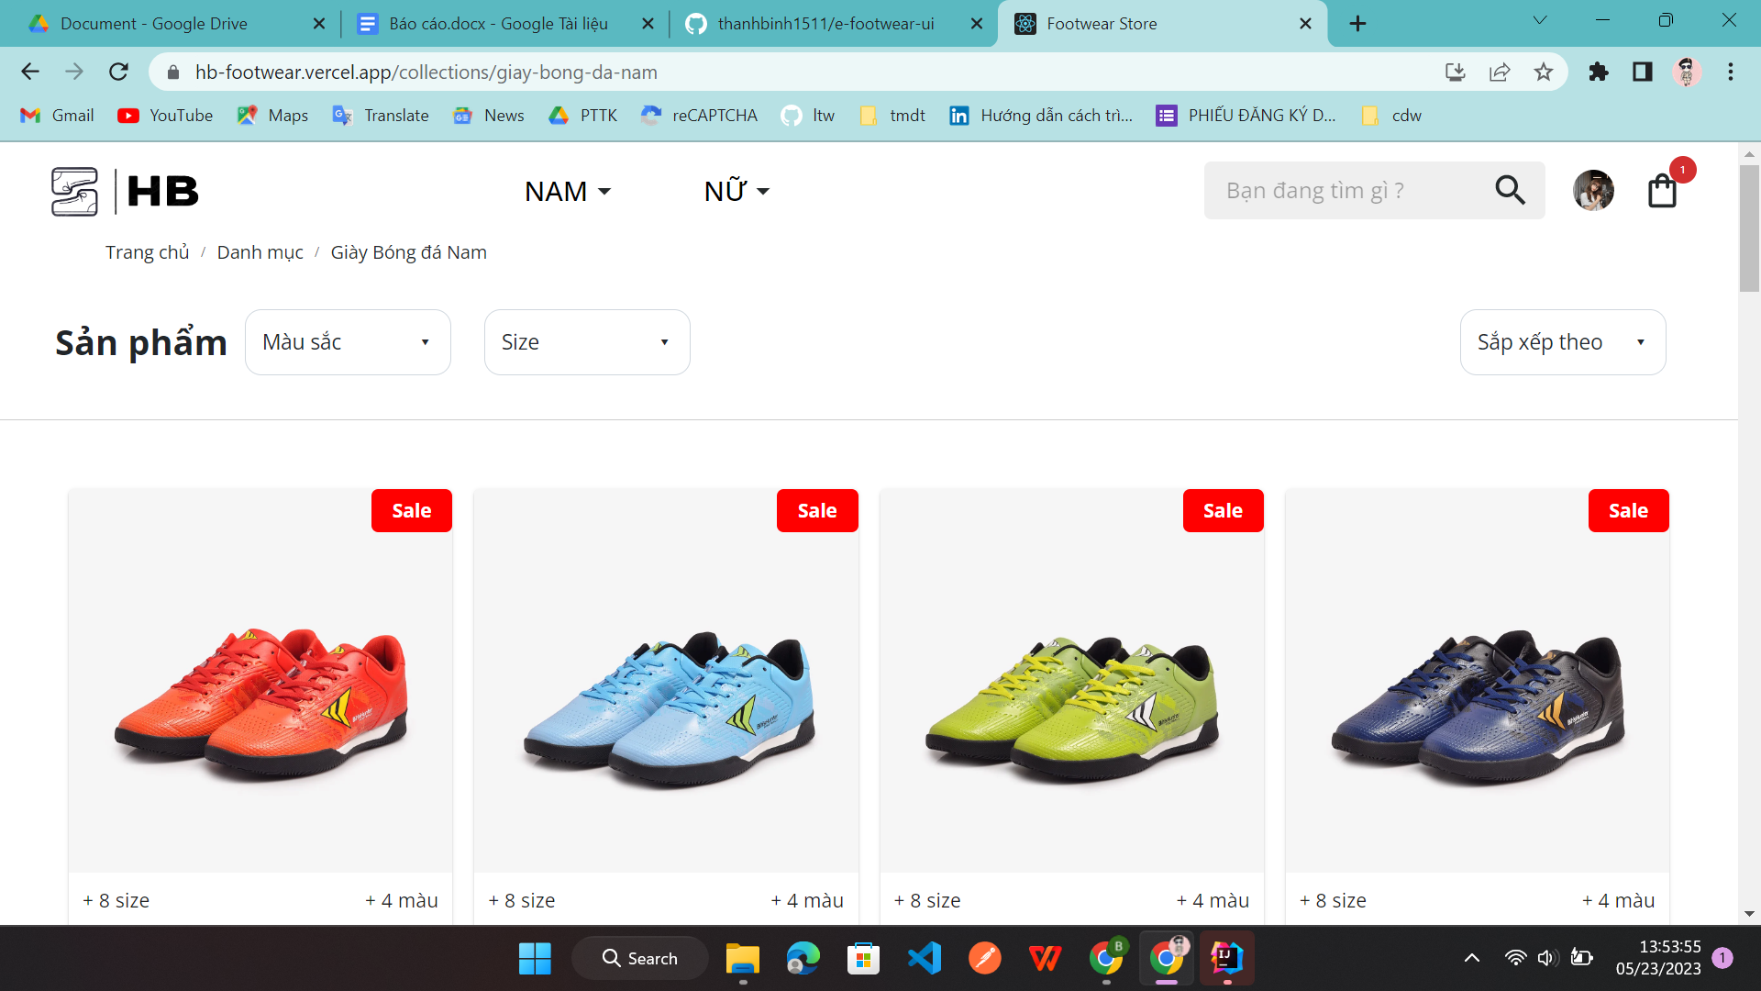

### 4.1.3. Tìm kiếm

* Sau khi tìm kiếm, sẽ load dữ liệu sản phẩm tương ứng với từ khoá.

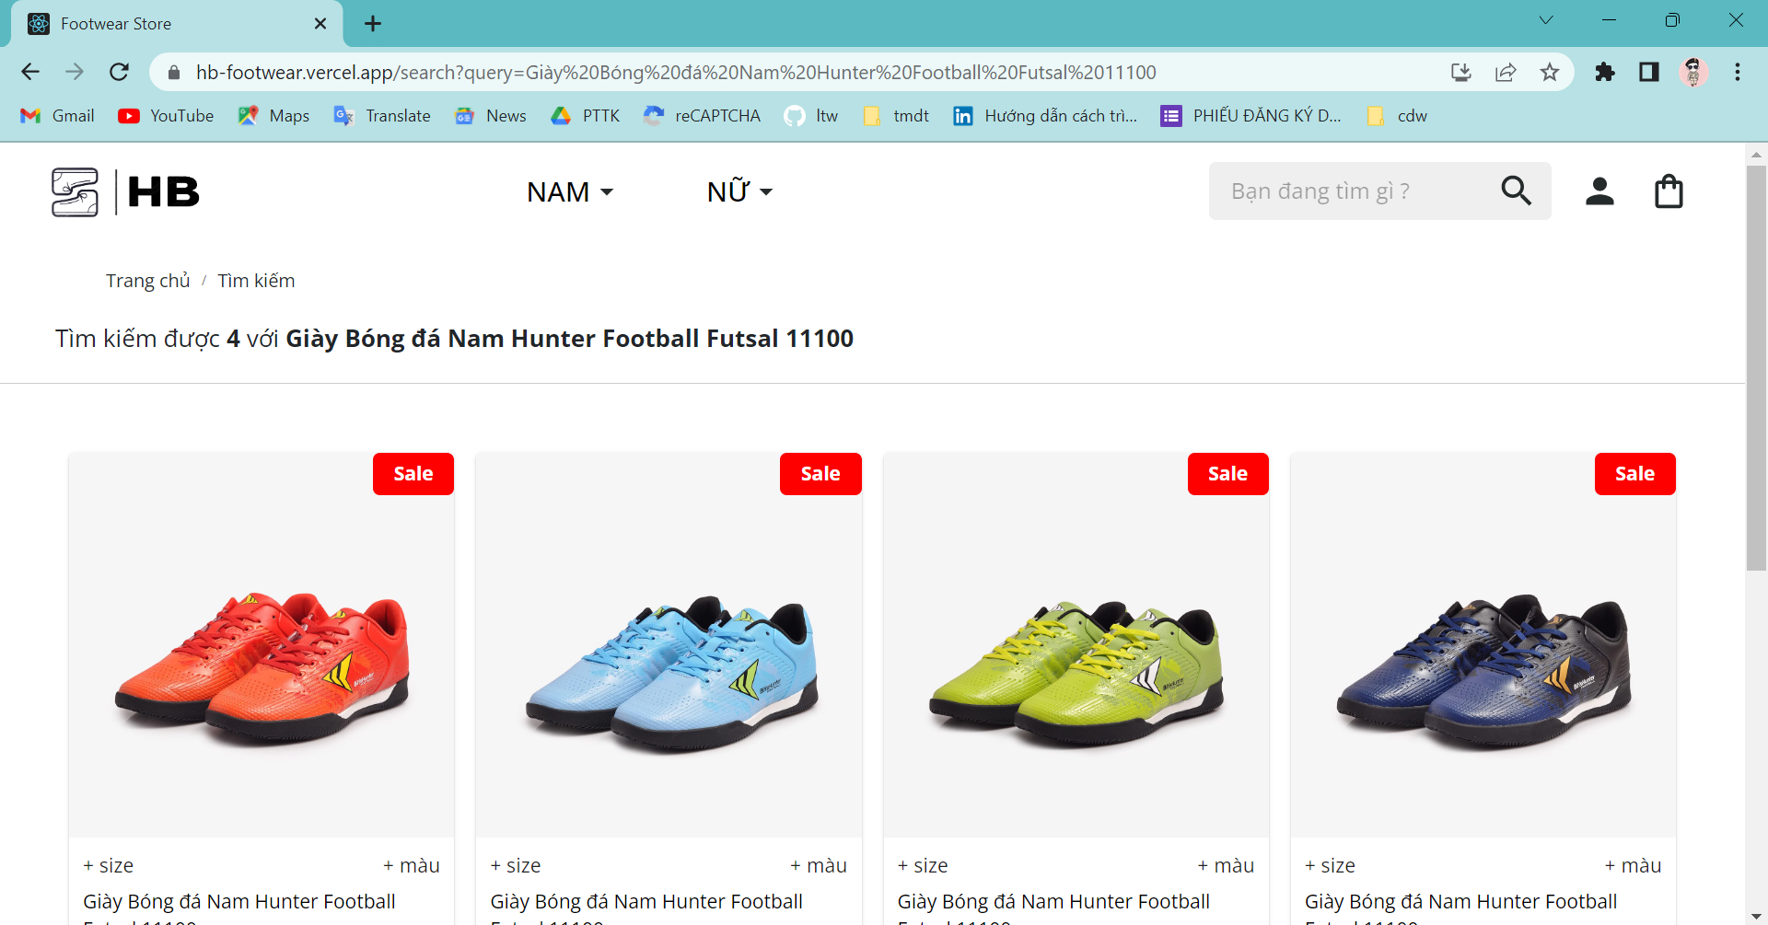

### 4.1.4. Chi tiết sản phẩm

* Sau khi người dùng chọn sản phẩm sẽ load dữ liệu chi tiết của sản phẩm đó

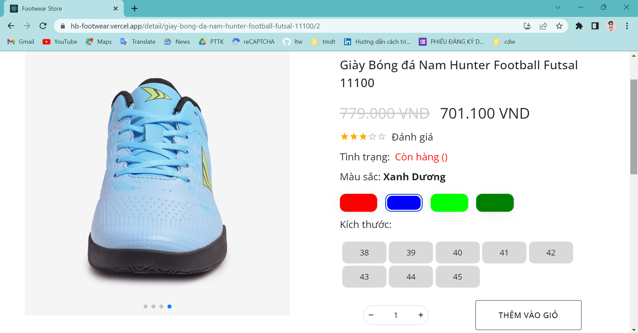

### 4.1.5. Thêm sản phẩm vào giỏ hàng

* Người dùng chọn size giày và màu sau đó nhấn “thêm vào giỏ”, thì sản phẩm đã được thêm vào giỏ hàng

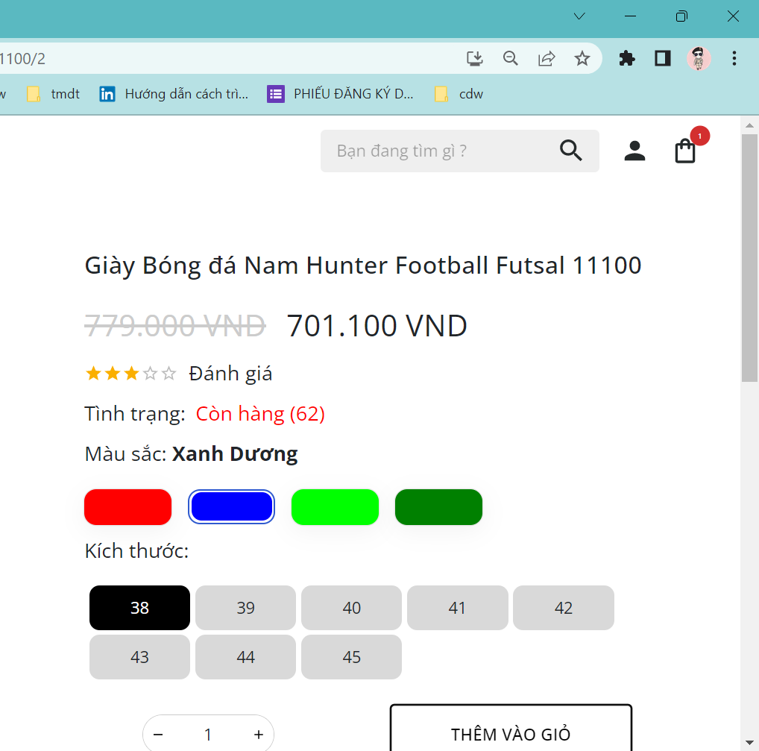

* Tuy nhiên nếu chưa chọn size giày mà nhấn “thêm vào giỏ” sẽ hiển thị thông báo. Người dùng buộc phải chọn size giày mới có thể thêm vào giỏ hàng được.

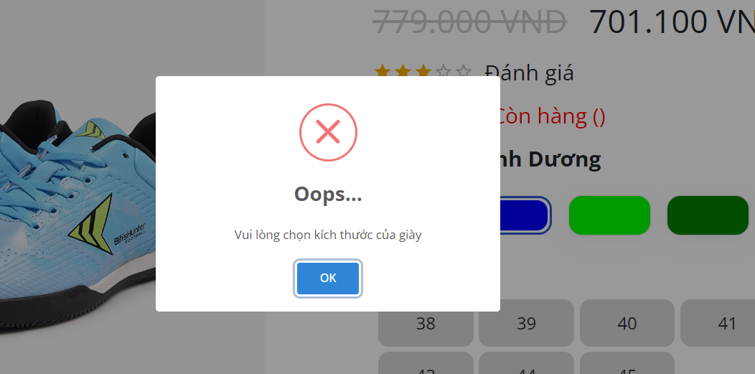

### 4.1.6. Giỏ hàng

* Giao diện sau khi thêm sản phẩm vào giỏ hàng.

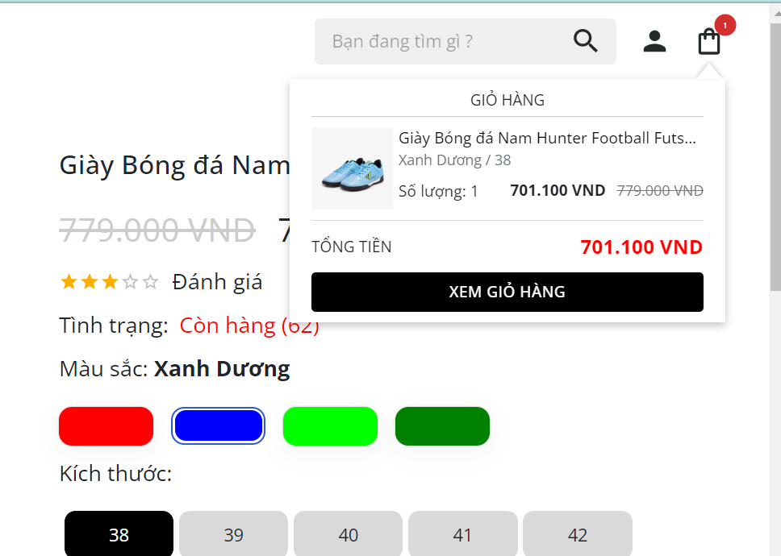

* Trong trang giỏ hàng người dùng có thể tuỳ ý thêm số lượng sản phẩm cũng như xoá sản phẩm.

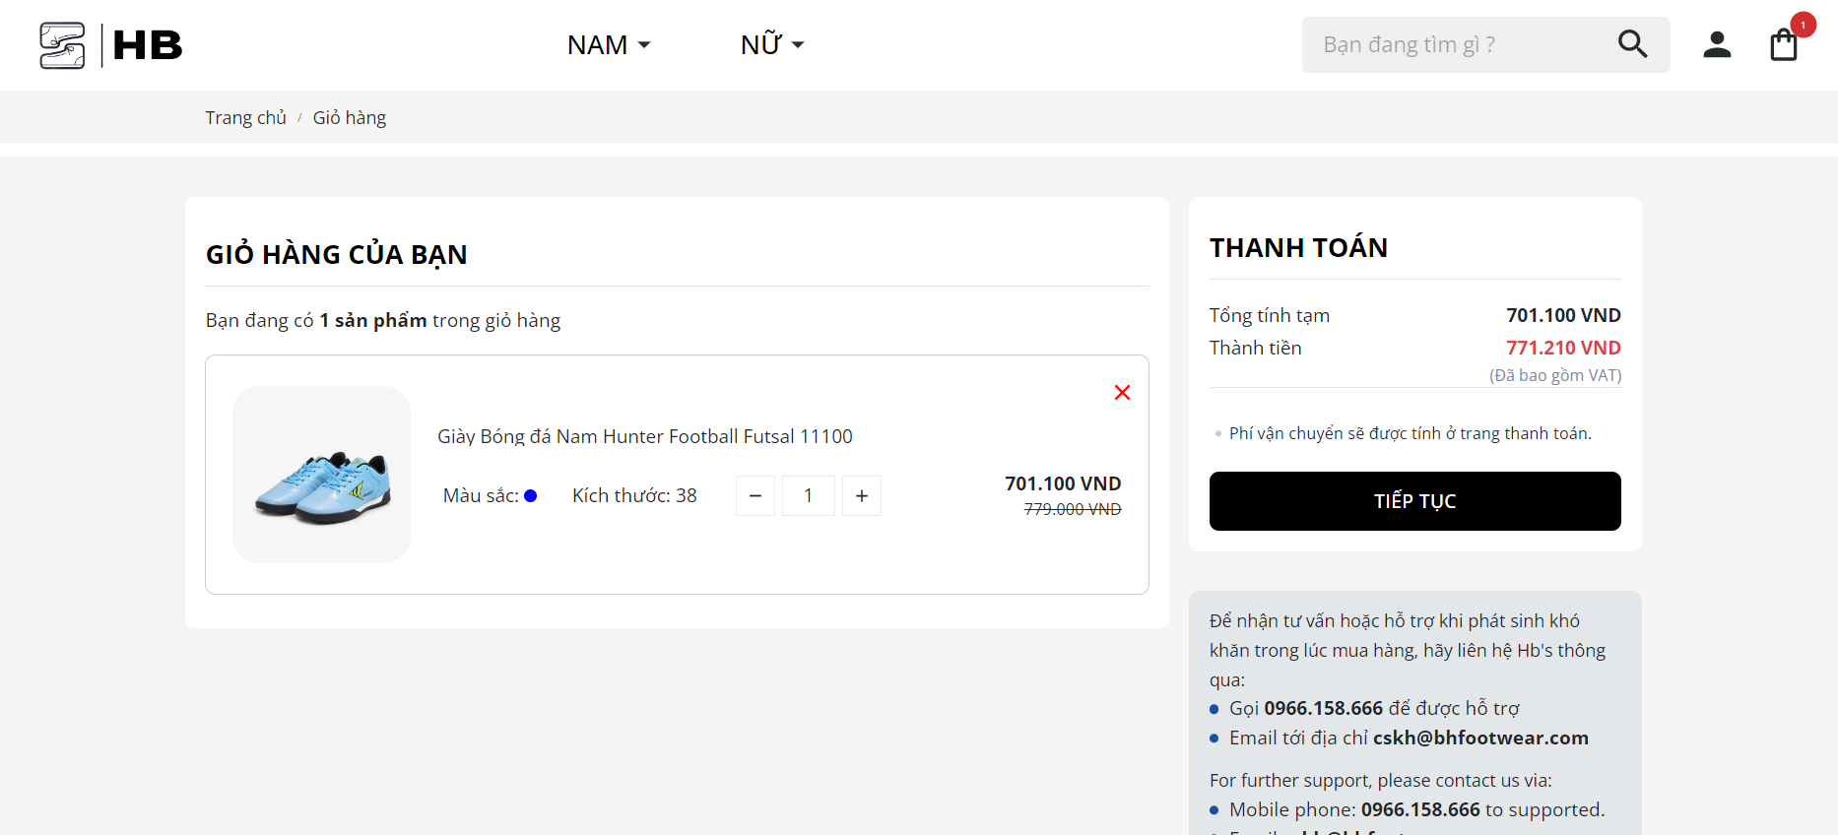

* Khi người dùng chọn “tiếp tục”, website kiểm tra sẽ người dùng đăng nhập hay chưa. Nếu chưa đăng nhập sẽ chuyển về trang “Sign-in”, còn lại sẽ chuyển về trang checkout

### 4.1.7. Đăng nhập

* Người dùng nhập username, password để đăng nhập vào website, Form đăng nhập đã được validate. Nếu người dùng nhập sai username hoặc password, website sẽ hiển thị popup thông báo.

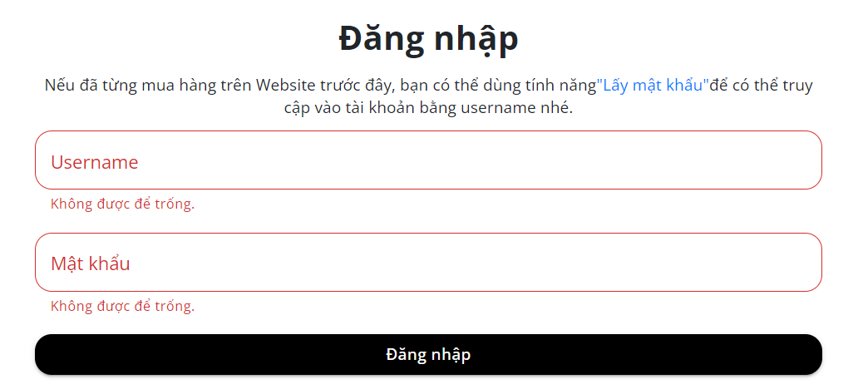

### 4.1.8. Đăng ký

* Người dùng nhập thông tin tài khoản, sau đó nhấn “tạo tài khoản”.

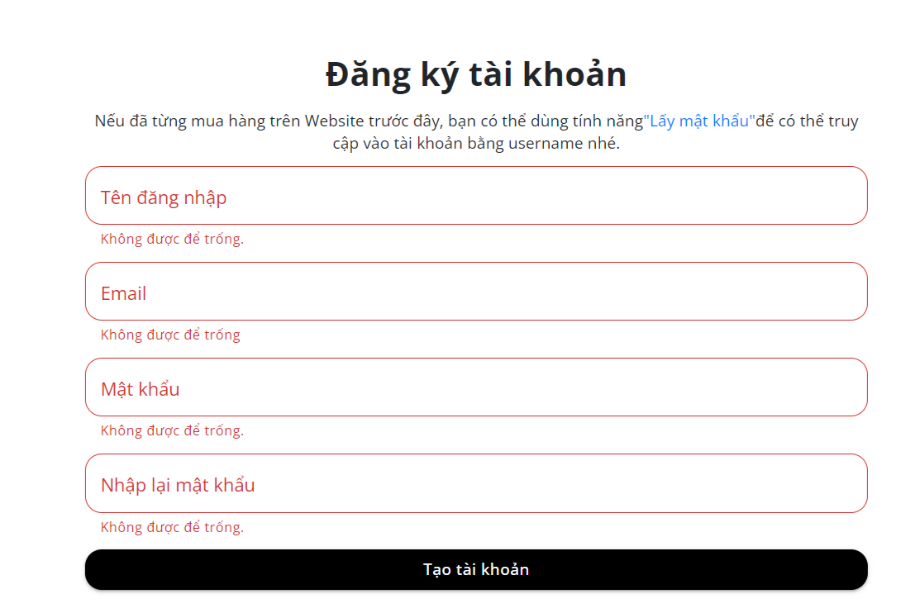

* Hệ thống sẽ gửi vào email đăng ký email xác thực tài khoản

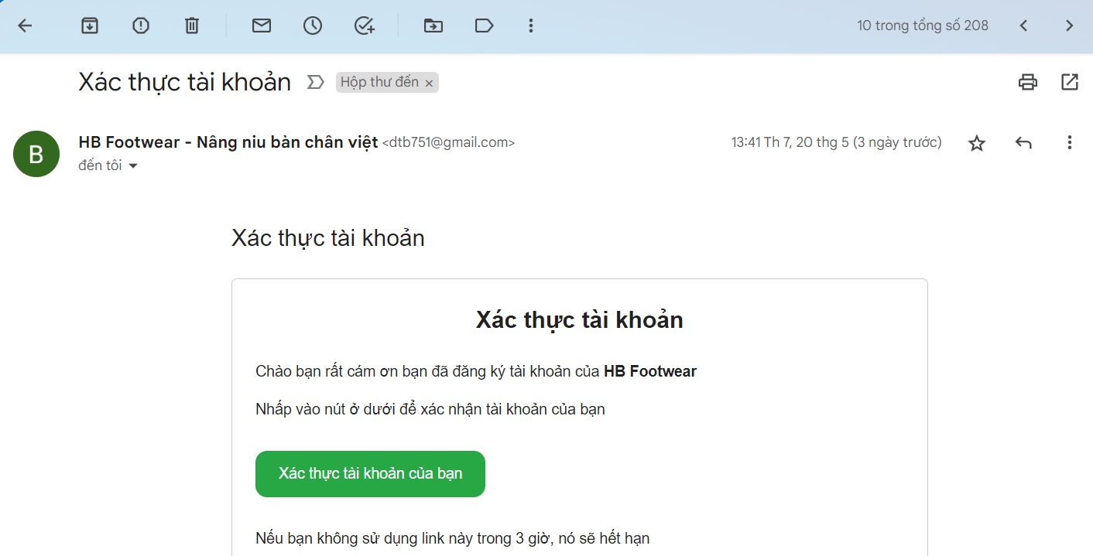

* Người dùng nhấn vào xác thực tài khoản hệ thống sẽ kích hoạt tài khoản

### 4.1.8. Quên mật khẩu

* Người dùng nhập “email”. Sao đó hệ thống sẽ kiểm tra email có tồn tại không.

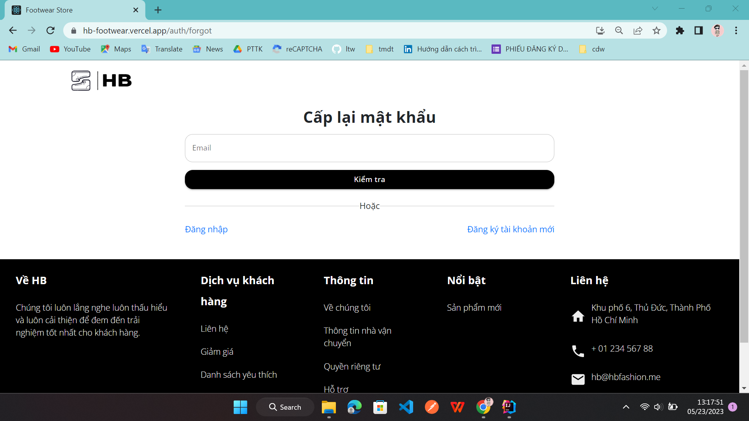

* Nếu email tồn tại sẽ tiến hành gửi 1 email reset mật khẩu
* Sau khi người dùng nhấn vào “cấp lại mật khẩu” sẽ chuyển sang trang reset mật khẩu và tiến hành nhập mật khẩu mới.

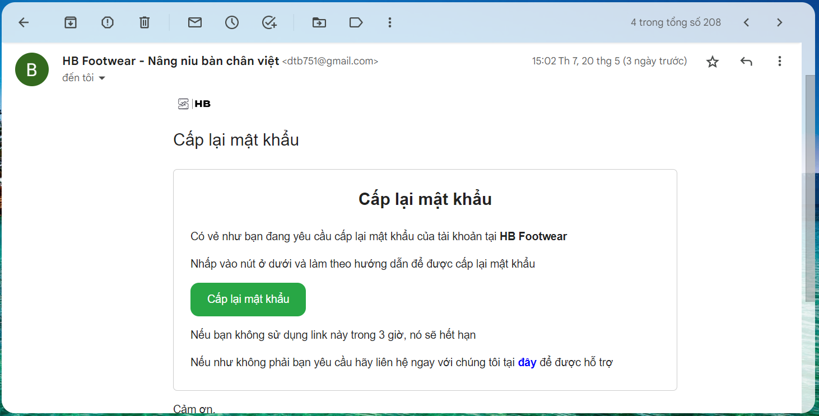

### 4.1.9. Đặt hàng

* Sau khi người dùng nhấn “tiếp tục” (**4.1.6**), sẽ hiển thị giao diện đặt hàng.
* Người dùng tiến hành nhập thông tin, sau đó nhấn “Thanh toán”

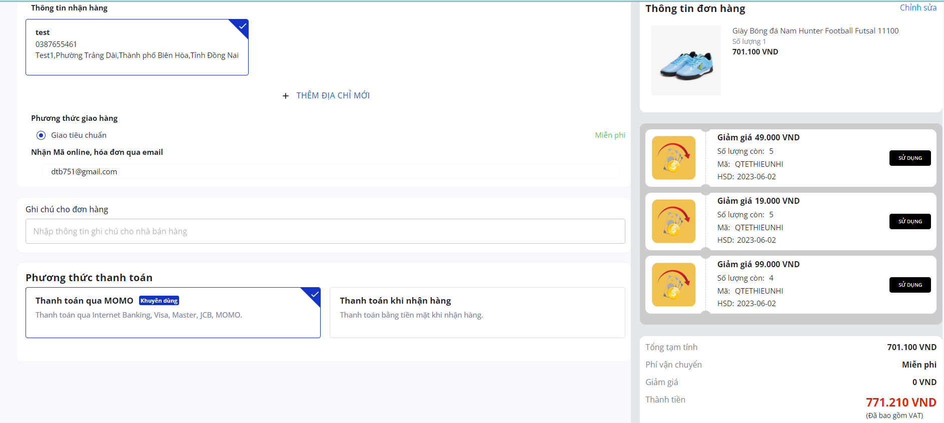

* Nếu thanh toán thành công sẽ trả về popup

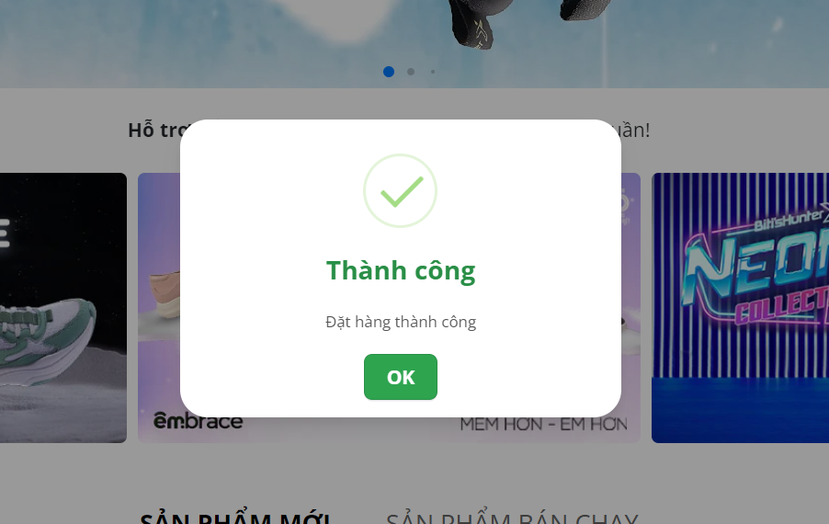

### 4.1.10. Profile

* Người dùng có thể thay đổi thông tin cá nhân và ảnh đại diện.
* Form thông tin cá nhân đã được validate

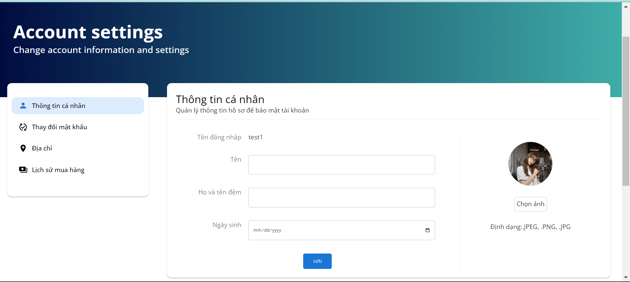

### 4.1.11. Thay đổi mật khẩu

* Người dùng thay đổi mật khẩu mới.

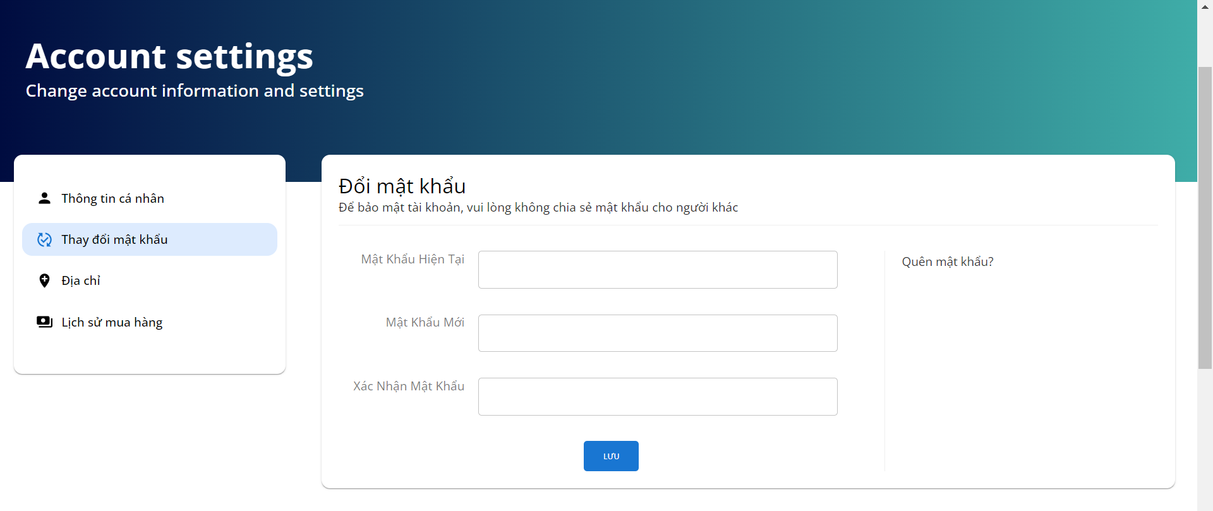

### 4.1.12. Địa chỉ giao hàng

* Người dùng có thể thêm, sửa, xoá địa chỉ giao hàng

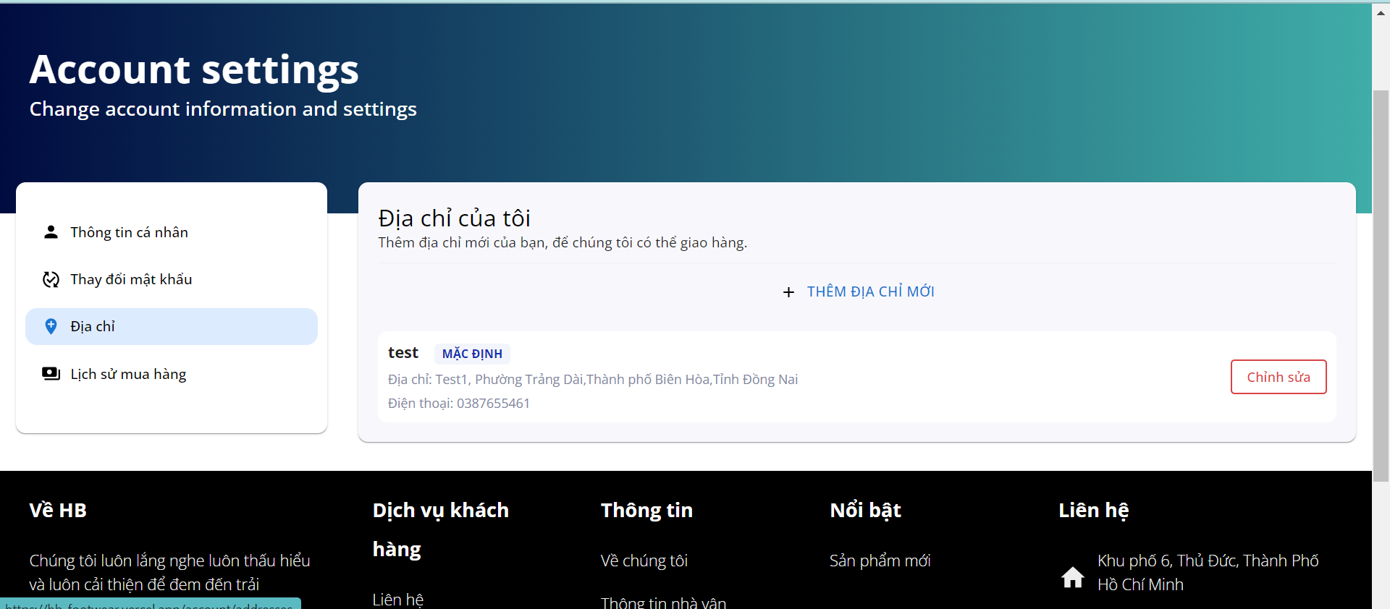

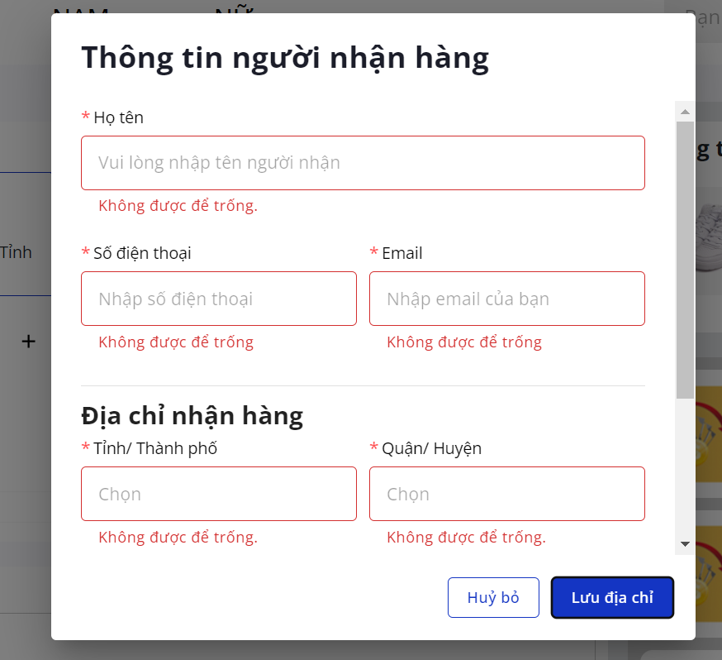

### 4.1.13. Lịch sử mua hàng

* Người dùng có thể kiểm tra thông tin hàng đã đặt trong lịch sử mua hàng.

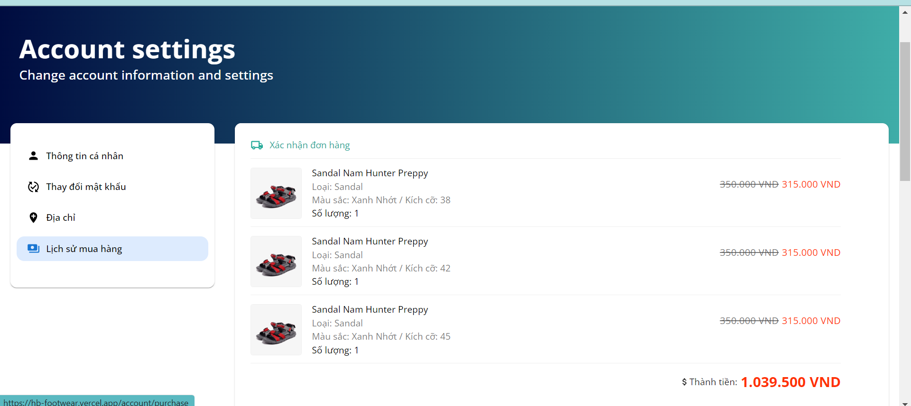

* Xem chi tiết thông tin đặt hàng

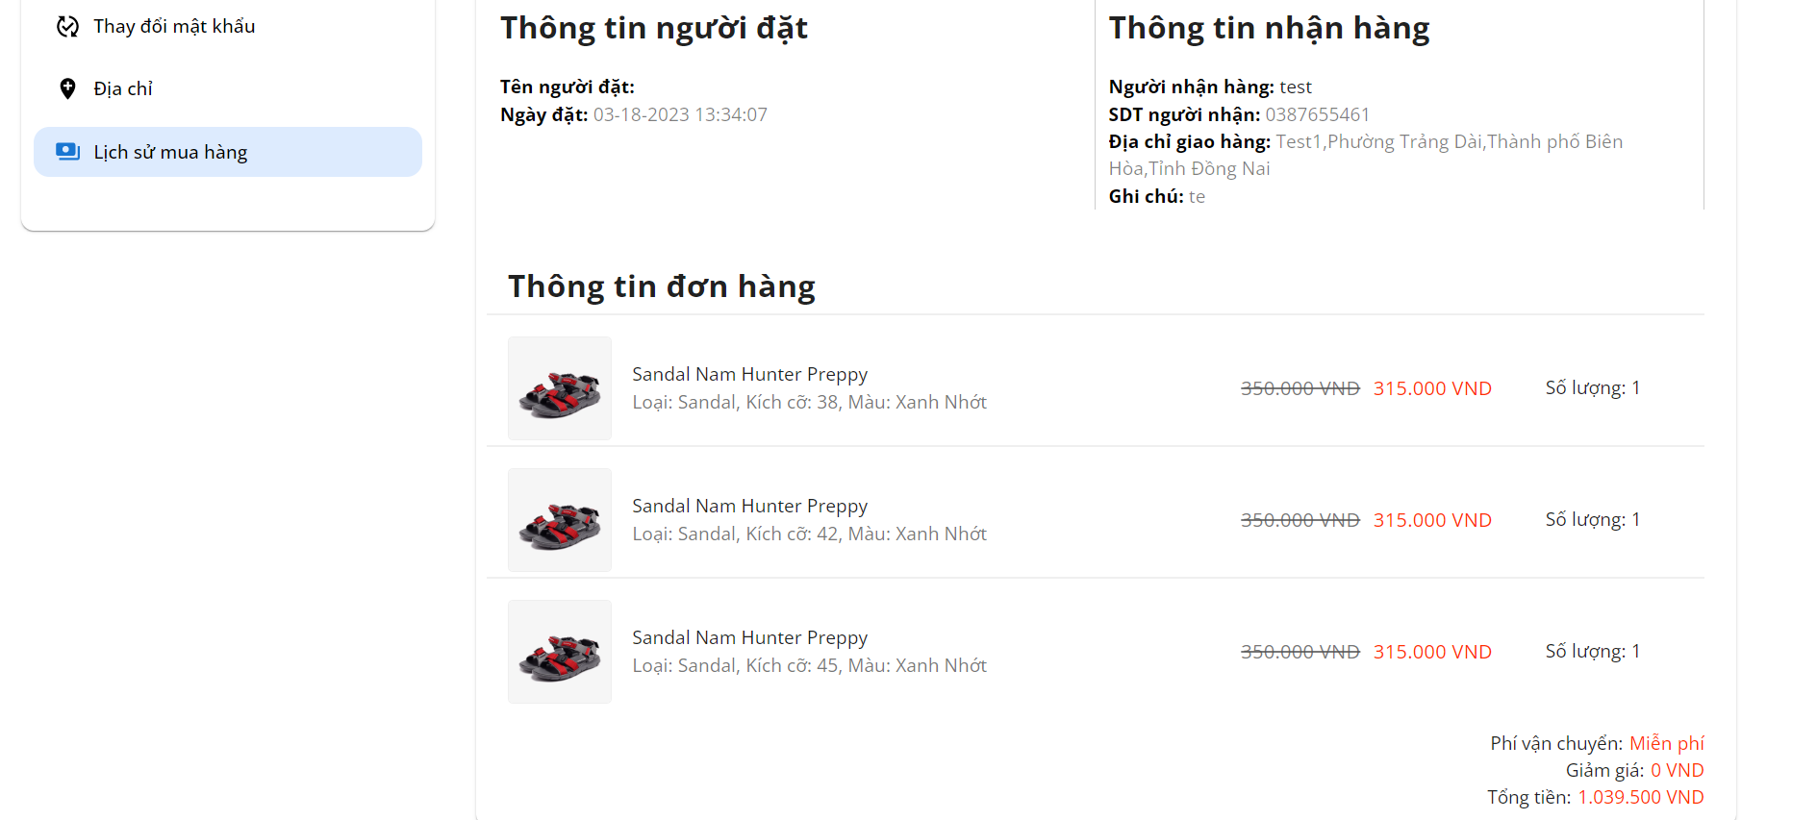

## 4.2. Giao diện quản lý

### 4.2.0. Đăng nhập

Người dùng điền tài khoản và mật khẩu được người quản lý cũng cấp để đăng nhập vào hệ thống.

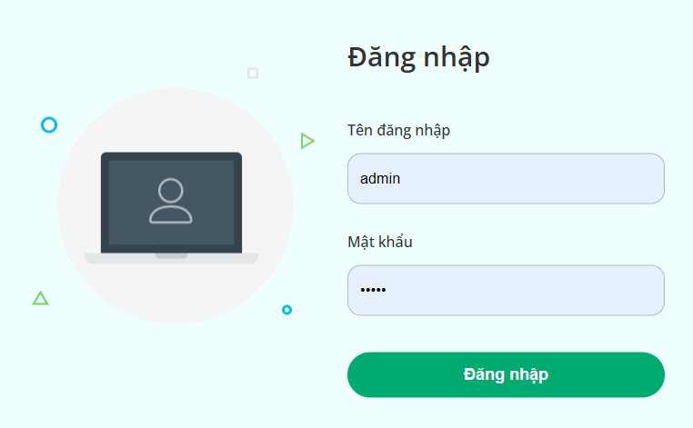

### 4.2.1. Thống kê

Tại đây người dùng có thể xem các thông kê được mô hình hoá thành các biểu đồ, qua đó nắm bắt được tình hình kinh doanh của website.

* **Tổng doanh thu của cửa hàng**

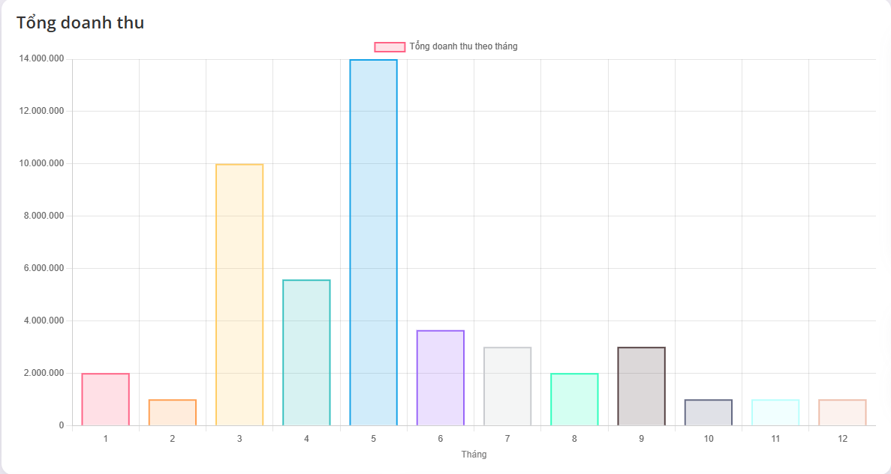

Được biểu diễn dưới dạng biểu đồ cột, giúp người dùng nắm được doanh thu của cửa hàng qua từng tháng.

* **Cập nhật đơn hàng**

Hệ thống sẽ lấy ra 3 đơn hàng gần nhất với thông tin của khách hàng cũng như giá trị đơn hàng.

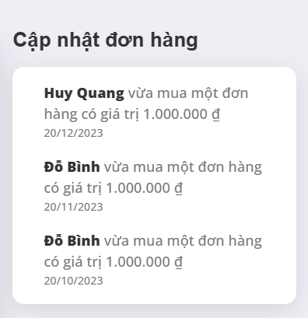

* **Thống kê doanh số**

Hệ thống sẽ lấy ra tổng số đơn hàng và tổng số khách hàng đang sử dụng dịch vụ của website.

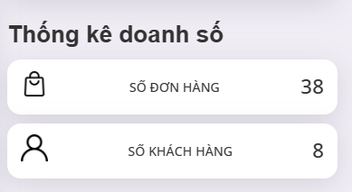

* **Thống kê đơn hàng tương ứng với trạng thái**

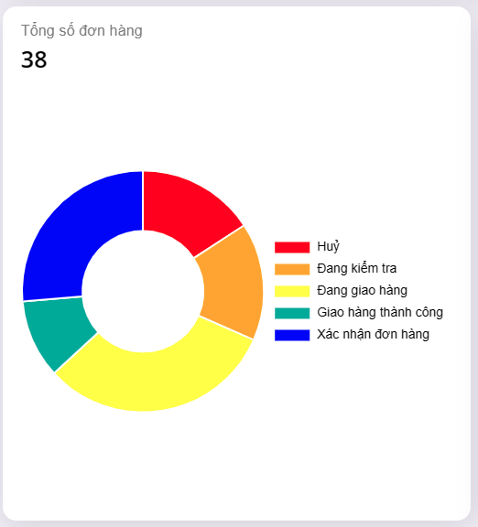

Được biểu diễn dưới dạng biểu đồ tròn, thông qua đó người dùng có thể biết được tổng số đơn hàng cũng như trạng thái của các đơn hàng đó.

* **Thống kê số đơn hàng theo tháng**

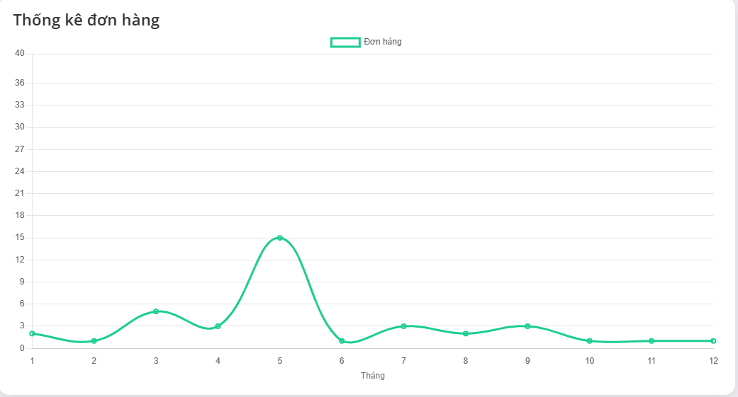

Được biểu diễn dưới dạng biểu đồ đường. Giúp người dùng nắm được số đơn hàng bác được qua từng tháng từ đó đưa ra các chiến lược kinh doanh phù hợp.

### 4.2.2. Khách hàng

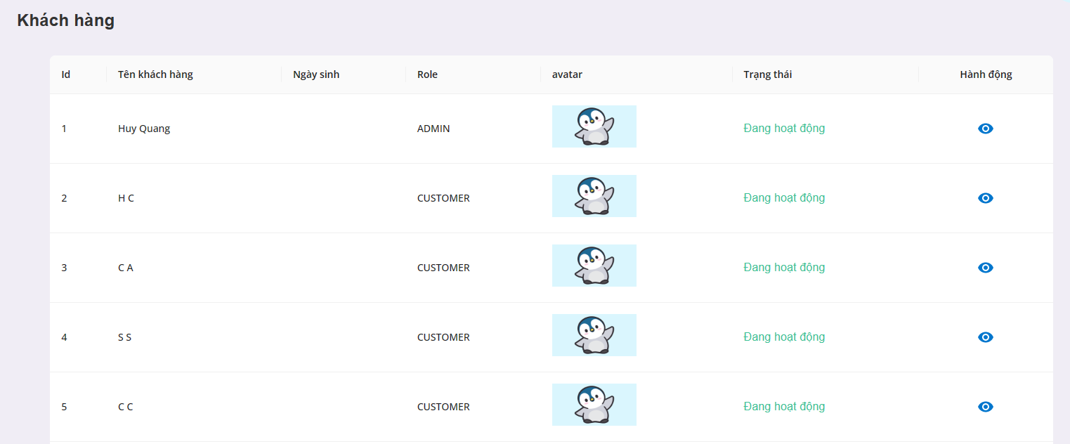

Tại đây người dùng có thể xem được danh sách khách hàng đang có trong hệ thống. Cũng như có thể nhấn vào biểu tượng  để xem chi tiết về khách hàng đó.

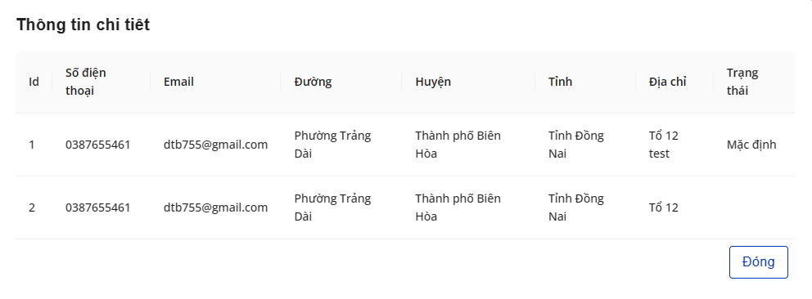

### 4.2.3. Đơn hàng

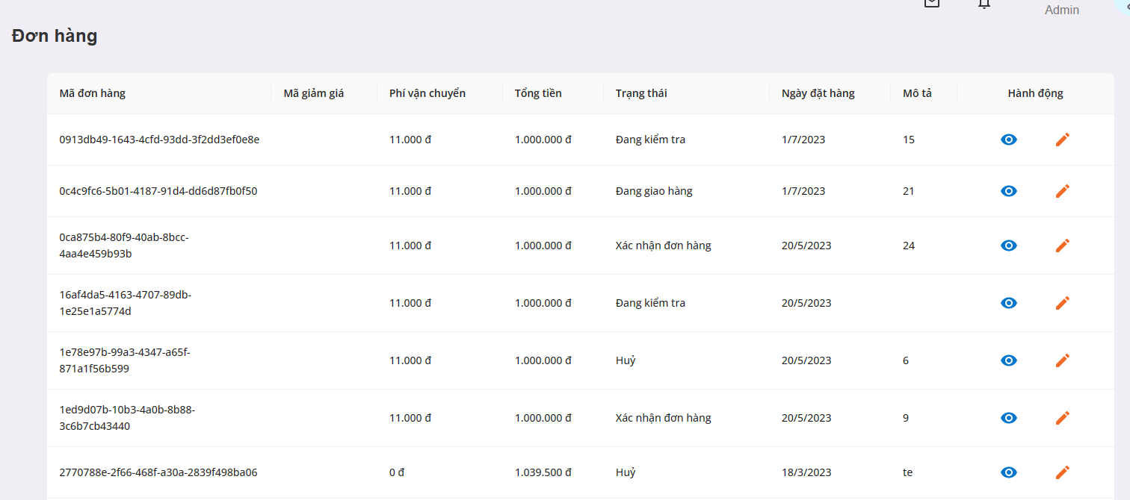

Người dùng có theo dõi các đơn hàng đang có trong hệ thống.

* Nhấn vào biểu tượng  để xem chi tiết đơn hàng.

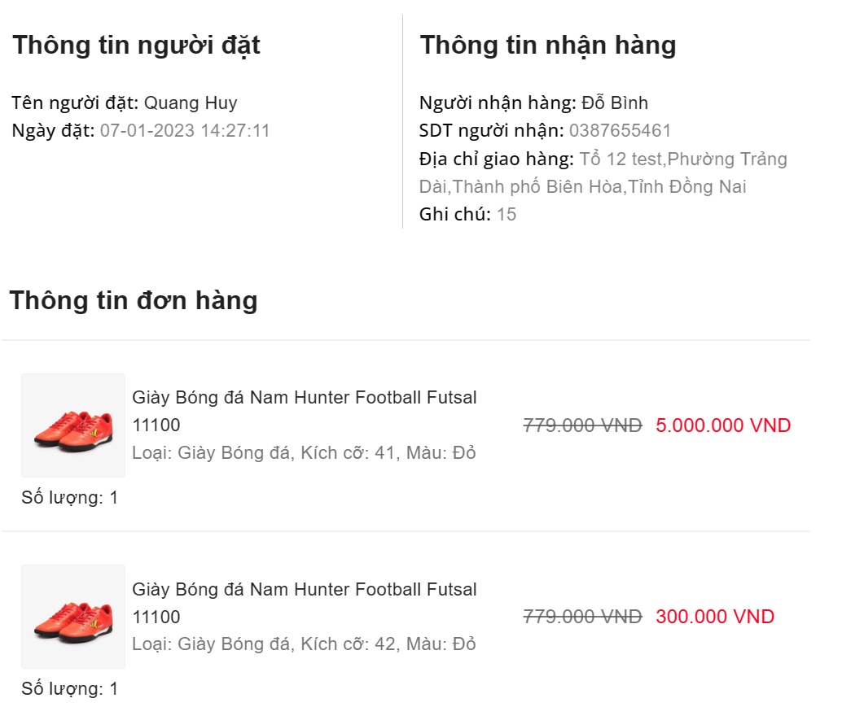

* Nhấn vào biểu tượng để thay đổi trạng thái đơn hàng.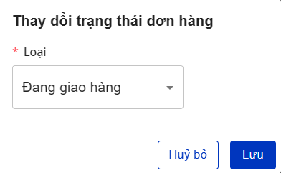

### 4.2.4. Danh mục

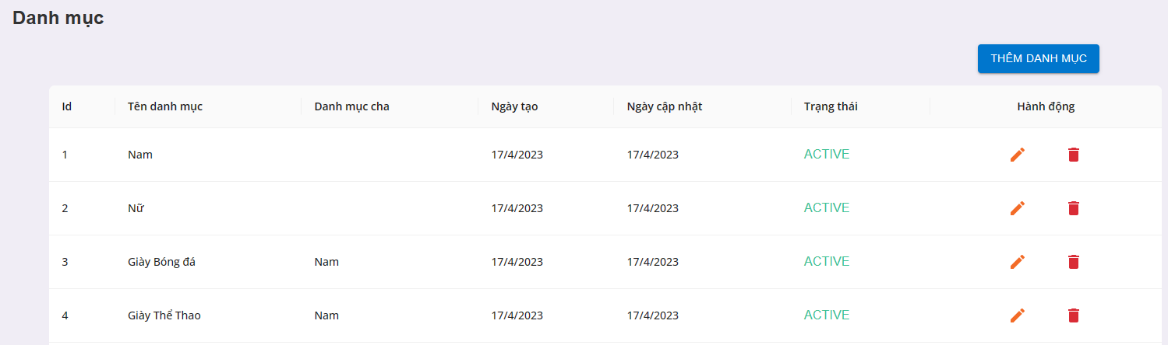

Hệ thống sẽ hiển thị các danh mục có trong website

* Người dùng có thể nhấn vào nút **Thêm danh mục** để tiến hành thêm danh mục.

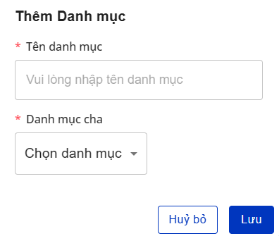

* Nhấn vào biểu tượng để sửa danh mục sẵn có.

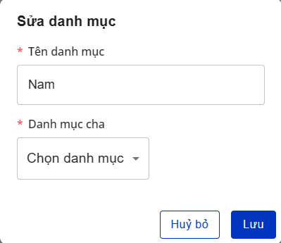

* Nhấn vào biểu tượng  để tiến hàng xoá danh mục.

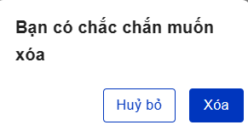

### 4.2.5. Sản phẩm

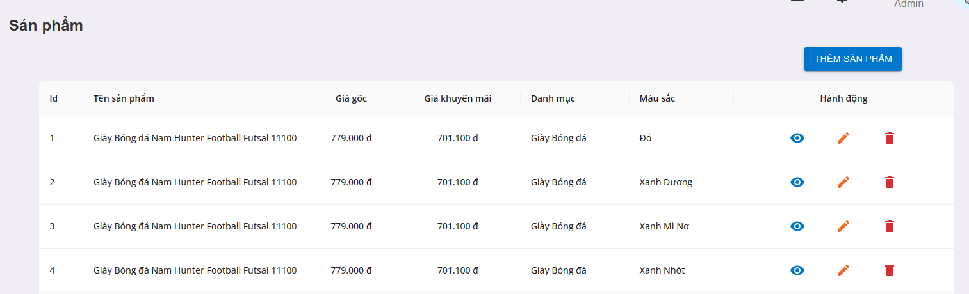

Tất cả các sản phẩm có trong hệ thống sẽ hiển thị ở đây.

* Người dùng có thể nhấn vào nút **Thêm sản phẩm** để tiến hành thêm sản phẩm vào hệ thống.

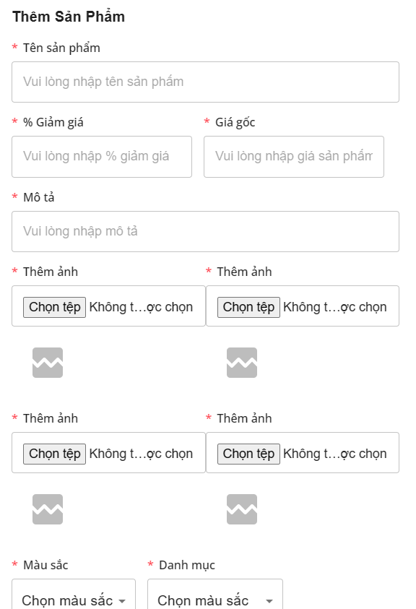

* Nhấn vào nút để xem mô tả về sản phẩm đó.

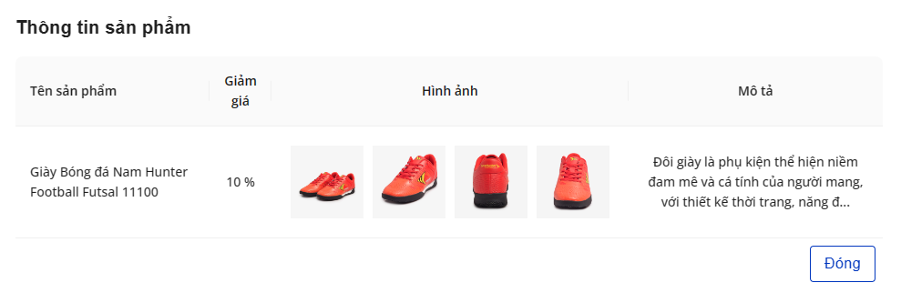

* Nhấn vào nút để tiến hành thay đổi thông tin sản phẩm.

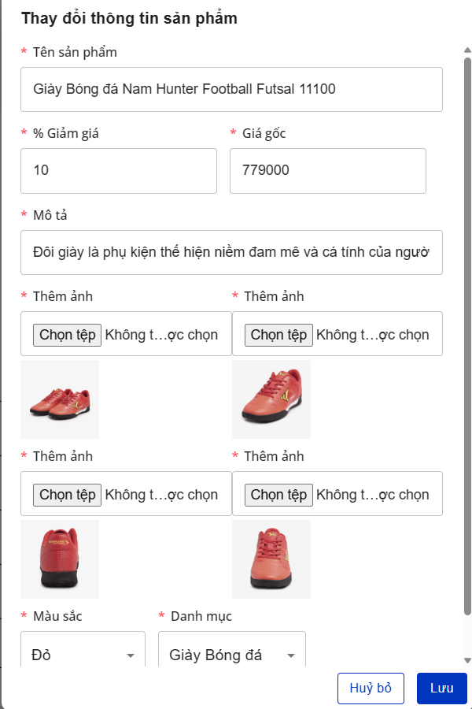

* Nhấn vào nút để xoá sản phẩm khỏi hệ thống.

### 4.2.6. Chi tiết sản phẩm

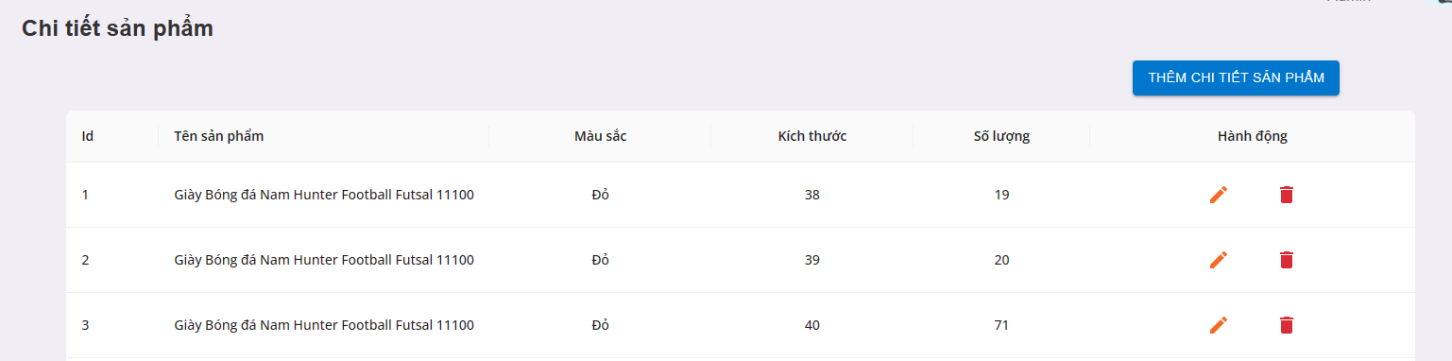

Hệ thống sẽ hiển thị ra thông tin chi tiết của từng sản phẩm.

* Người dùng có thể nhấn vào nút **Thêm chi tiết sản phẩm** để tiến hành thêm chi tiết sản phẩm vào hệ thống.

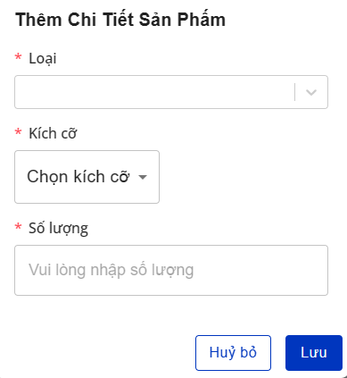

* Nhấn vào nút để tiến hành thay đổi chi tiết sản phẩm.

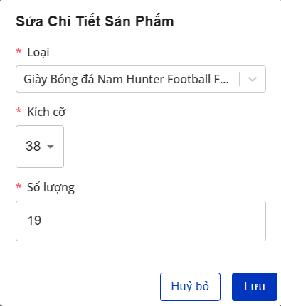

* Nhấn vào nút để xoá chi tiết sản phẩm khỏi hệ thống.

### 4.2.7. Màu sắc

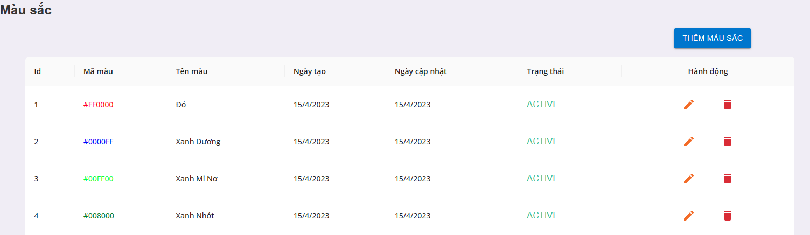

Hệ thống sẽ hiển thị danh các các màu của sản phẩm.

* Người dùng có thể nhấn vào nút **Thêm màu sắc** để tiến hành thêm màu sắc vào hệ thống.

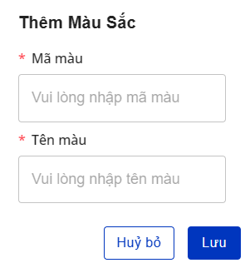

* Nhấn vào nút để tiến hành thay đổi thông tin màu sắc.

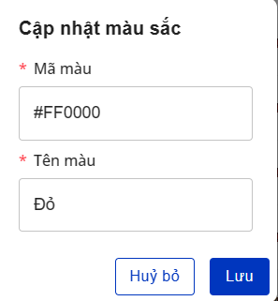

* Nhấn vào nút để xoá màu sắc khỏi hệ thống.

### 4.2.8. Kích cỡ

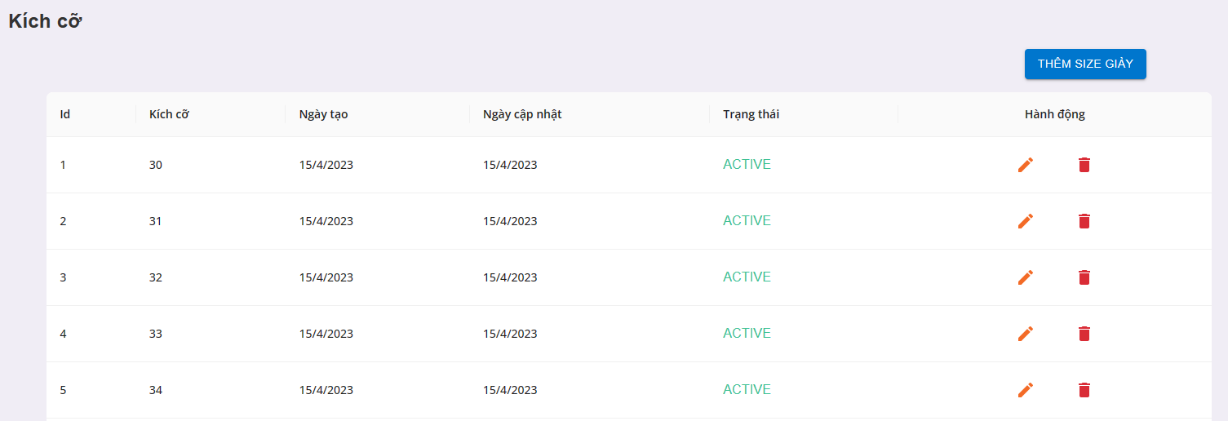

Tại đây người dùng có thể theo dõi các size giày tương ứng với sản phẩm có trong hệ thống.

* Người dùng có thể nhấn vào nút **Thêm size giày** để tiến hành thêm size giày vào hệ thống.

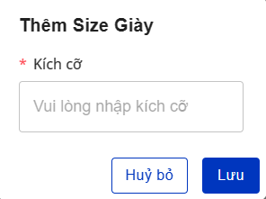

* Nhấn vào nút để tiến hành thay đổi size giày.

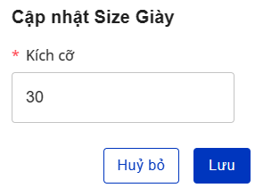

* Nhấn vào nút để xoá size giày khỏi hệ thống.

### 4.2.9. Thư viện ảnh

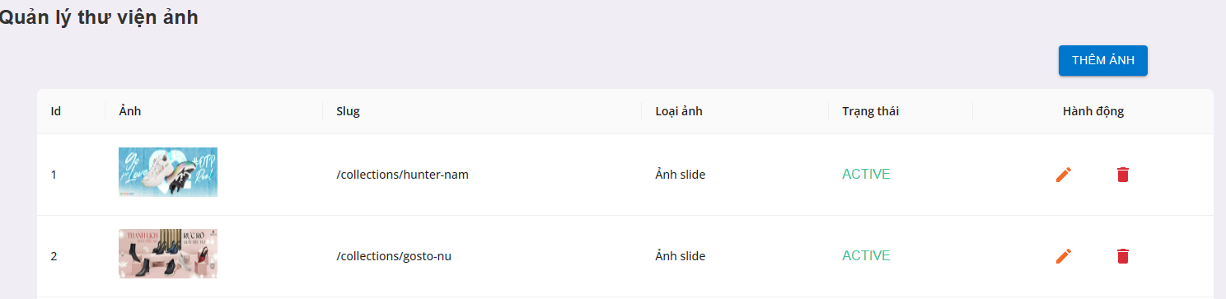

Tại đây người dùng có thể thay được khung quản lý các loại hình ảnh có trong website từ slide, banner..

* Người dùng có thể nhấn vào nút **Thêm ảnh** để tiến hành thêm ảnh vào hệ thống.

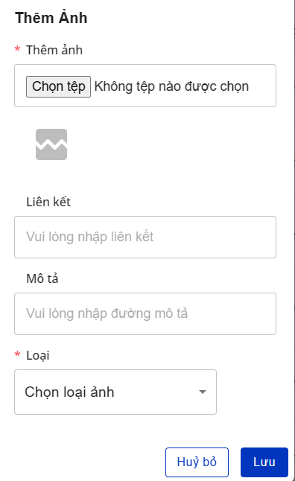

* Nhấn vào nút để tiến hành thay đổi thông tin ảnh.

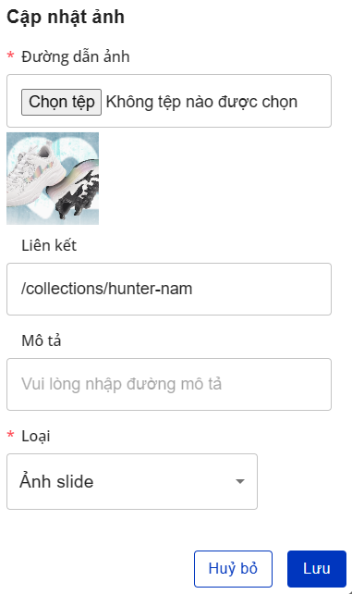

* Nhấn vào nút để xoá ảnh khỏi hệ thống.

### 4.2.10. Loại ảnh

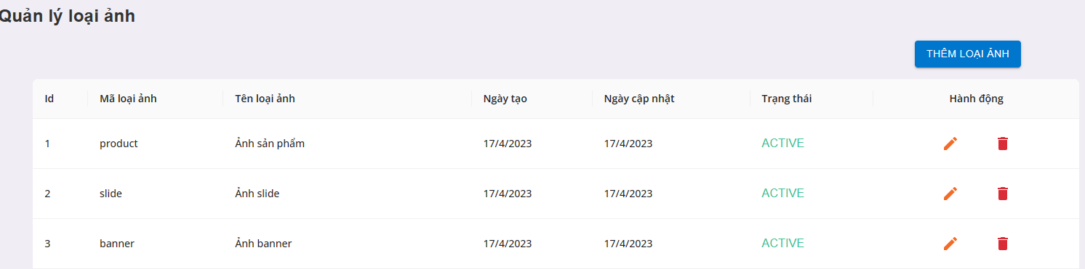

Hệ thống sẽ hiển thị ra các loại ảnh có trong website.

* Người dùng có thể nhấn vào nút **Thêm loại ảnh** để tiến hành thêm loại ảnh vào hệ thống.

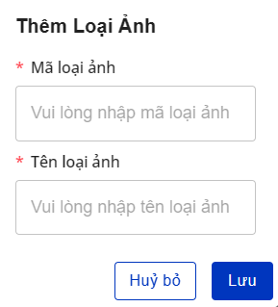

* Nhấn vào nút để tiến hành thay đổi thông tin về loại ảnh.

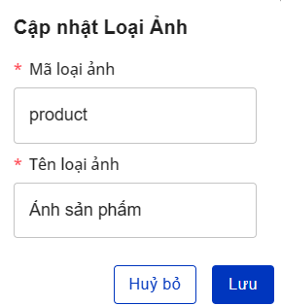

* Nhấn vào nút để xoá loại ảnh khỏi hệ thống.

### 4.2.11. Mã giảm giá

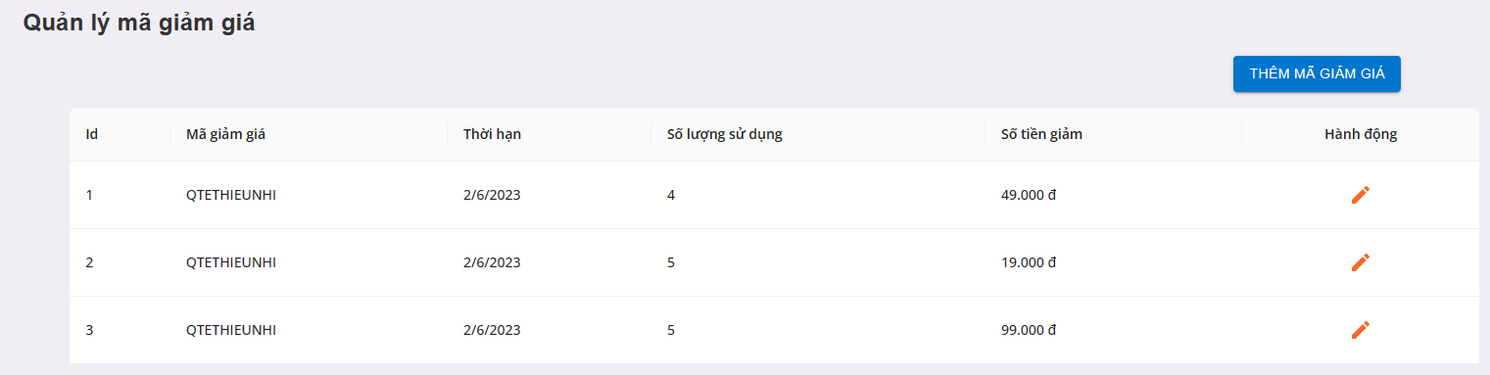

Hệ thống sẽ hiển thị các mã giảm giá đang có trong hệ thống.

* Người dùng có thể nhấn vào nút **Thêm mã giảm giá** để tiến hành thêm vào hệ thống.

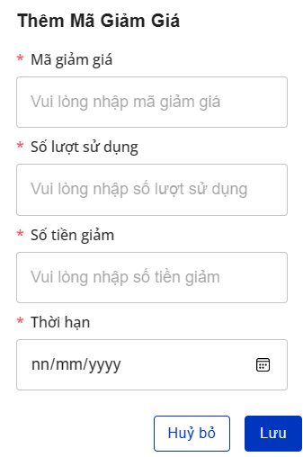

* Nhấn vào nút để tiến hành thay đổi thông tin mã giảm giá.

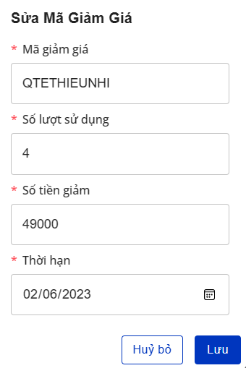

### 4.2.12. Đăng xuất

Người dùng nhấn vào nút **Đăng xuất** ở SideBar để tiến hành đăng xuất tài khoản khỏi hệ thống.

# **5. Tài liệu tham khảo**

* Silde Chuyên đề web
* Các tài liệu liên quan đến Spring Boot, ReactJs
* …